|  |
| --- |
|  |
| (наименование образовательного учреждения) |

|  |
| --- |
| **ДОПУСКАЮ К ЗАЩИТЕ** |
| **_______________________** |
| Заместитель директора по УПР *О.В.Корешков*  *_________________* |
| (дата) |
|  |

**ВЫПУСКНАЯ КВАЛИФИКАЦИОННАЯ РАБОТА**

|  |  |  |  |  |
| --- | --- | --- | --- | --- |
| Разработка системы мониторинга сетевых компонентов в распределенной информационной системе персональных данных | | | | |
| (тема) | | | | |
| Выпускная квалификационная работа должна быть выполнена в виде: | | | | |
| дипломной работы и демонстрационного экзамена | | | | |
| студентом группы | | 3ИСП11-12 | | |
|  | | (номер группы) | | |
| А.П.Маклаков | | | |  |
| (И. О. Фамилия) | | | | (подпись, дата) |
| Основная профессиональная образовательная программа по специальности | | | | |
| 09.02.07. Информационные системы и программирование | | | | |
| (шифр и наименование специальности) | | | | |
| Форма обучения | | очная | | |
| Руководитель |  | преподаватель |  | К. А. Бастрыкина |
|  | (ученая степень, должность, И. О. Фамилия) | | |  |
|  |  | | | (подпись, дата) |
| Руководитель |  | мастер п. о. |  | К. А. Бастрыкина |
|  | (ученая степень, должность, И. О. Фамилия) | | |  |
|  |  | | | (подпись, дата) |
| Председатель предметной(междисциплинарной, модульной) комиссии | | | | |
| К. А. Бастрыкина | | |  |  |
| (И. О. Фамилия) | | |  | (подпись, дата) |

Москва

2022

ОГЛАВЛЕНИЕ

|  |  |
| --- | --- |
| Введение. | 3-15 |
| Глава I. Анализ |  |
| * 1. Виды, цели, задачи ИС. |  |
| * 1. Анализ существующих решений. |  |
| * 1. Функциональное и эскизное проектирование |  |
|  |  |
| Выводы. |  |
| Глава II. Разработка | 16-35 |
| 2.1. |  |
| 2.2. |  |
| 2.3. |  |
| 2.4. |  |
| Выводы. |  |
| Заключение. |  |
| Список литературы. |  |
|  |  |
|  |  |

**Введение**

В настоящее время существует множество различных компаний, работающих с персональными данными. Допустим, такими данными могут быть имя, фамилия, отчество сотрудника, клиента и т.д. И роль систем, которые обеспечивают безопасность хранения и обработки персональных данных, является одной из основополагающих в работе компании.

С развитием интернет-технологий, персональные данные стали одной из главных тем, рассматриваемых в построении компании. Сегодня, множество заводов, магазинов и т.д, имеют собственные системы по обеспечению безопасности обработки и хранения персональных данных.

Также, существует огромное количество интернет-сервисов, использующих системы обеспечения безопасности хранения и обработки персональных данных. В таких системах обычно идёт интеграция с веб-приложениями интернет-сервисов.

Учитывая тенденции бизнеса, многим компаниям, работающим с персональными данными, выгодно и необходимо работать с системами, обеспечивающими безопасность обработки и хранения персональных данных.

В данной дипломной работе рассмотрен процесс создания одной из таких систем, обеспечивающих безопасность обработки и хранения персональных данных путём мониторинга сетевой активности локальных компьютеров, условно работающих в одной сети со строго определённым количеством локальных IP. Технологиями, на которых была создана данная система, являются языки программирования C#, SQL.

Актуальность темы исследования подтверждается также тем, что основными достоинствами работы с системой, обеспечивающей безопасность обработки и хранения персональных данных, являются:

* обеспечение безопасности персональных данных;
* уменьшение времени на обработку персональных данных;
* уменьшение рисков, связанных с утечкой персональных данных;
* котроль рабочего процесса путём мониторинга;
* удобный интерфейс, обеспечивающий эффективную работу;

Цель дипломной работы состоит в разработке системы мониторинга сетевых компонентов в распределенной информационной системе персональных данных.

Для достижения поставленной цели необходимо решить следующие задачи:

* рассмотреть этапы проектирования системы мониторинга сетевых компонентов в распределенной информационной системе персональных данных;
* описание деятельности компаний, для которых система мониторинга сетевых компонентов в распределенной информационной системе персональных данных более всего нужна;
* проектирование cистемы мониторинга сетевых компонентов в распределенной информационной системе персональных данных;

Объектом исследования является информационная система персональных данных сотрудников, работающих в дизайн-студии «ДизайнКомпания».

Предмет исследования: система мониторинга сетевых компонентов в распределенной информационной системе персональных данных сотрудников, работающих в дизайн-студии «ДизайнКомпания».

Результатом внедрения системы мониторинга сетевых компонентов в распределенной информационной системе персональных данных сотрудников должно стать обеспечение безопасности хранения и обработки персональных данных сотрудников, повышение эффективности работы компании.

**Глава I. Анализ предметной области**

* 1. **Анализ рабочего процесса сотрудника дизайн-студии.**

Объектом дипмломной работы является информационная система персональных данных сотрудников, работающих в дизайн-студии «ДизайнКомпания». Рассмотрим основные компоненты работы дизайн-студии «ДизайнКомпания».

Основным видом деятельности компании является разработка дизайнов на заказ. Многим компаниям требуется дизайн визитки, сайта, логотипа и т.д. За счёт этого, разрабатывая сложные графические решения, компания ведёт свою деятельность.

Дизайн-студия - это юридически официально зарегистрированная компания, имеющая уникальное оформление, работающая по договорам с крупными и средними бизнесами.

Под управляющим персоналом подразуумевается глава компании, его заместитель, а также менеджмент компании.

Под персоналом, занимающимся разработкой дизайнерских решений подразуумеваются дизайнеры.

Под персоналом, занимающимся вопросами бухгалтерии подразуумеваются бухгалтеры и юристы.

Также, дизайн студия имеет физический адрес, где располагается небольшой офис.

Основную деятельность разработки дизайнерских решений осуществляет дизайнер:

Работая с дизайном, дизайнер может получить доступ к конфиденциальной информации заказчика, поэтому обеспечение неизменности подготовленного рабочего места, даёт уверенную гарантию того, что конфиденциальные данные не будут переданы тем лицам, которые не имеют к ним доступ.

Под подготовленным рабочим местом прежде всего подразуумевается отдельный кабинет с настроенным персональным компьютером. Каждый персональный компьютер имеет свой локальный IPv4, который хранится в базе данных. Запуская комьютер, сотрудник обязан запускать приложение под своим логином и паролем, выдаваемым ему при поступлении на работу. При забытии пароля, сотрудник может поменять свой пароль в соответствующем разделе программы. Далее, данный пароль сохраняется в базу данных.

Для каждого дизайнера, выделяется один компьютер с определённым IPv4, хранящимся в базе данных. Если сотрудник при работе над дизайном решит зайти в систему с аккаунта, который ему не принадлежит, то модератор или администратор системы, могут заблокировать аккаунт данного сотрудника.

Также, в компании есть менеджеры, обеспечивающие работу с клиентами, другимим сотрудниками компании. Данная работа, состоит в:

* Коммуникациями между другими сотрудниками, клиентами;
* Организации рабочего процесса;
* Обработка персональных данных сотрудников;
* Найм новых работников;

Также, существуют должности менеджер и старший менеджер. Старший менеджер обеспечивает найм новых работников.

Найм сотрудников происходит по следующему сценарию:

1. В основном, в интернете происходит реклама вакансий, предлогаемых дизайн студей будущим соискателям.
2. Происходит этап обработки резюме.
3. При успешном принятии на работу сотрудника, происходит занесение старшим менеджером персональных данных сотрулника в базу данных.

Исходя из вышеперечисленного, в проектируемой базе данных должны быть отражены сведения следующих типов:

* Персональные данные сотрудника;
* Адреса IPv4 локальных компьютеров, имеющихся в офисе компании дизайн студии.
* Адреса IPv4 локальных компьютеров, с которых был выполнен вход в аккаунт;
* Роли в системе;
* Статусы аккаунтов сотрудников;

Создание собственной системы мониторинга сетевых компонентов в распределенной информационной системе персональных данных обеспечит безопасность хранения и обработки персональных данных, а также обеспечит повышение эффективности рабочего процесса в компании.

Внедряя систему мониторинга сетевых компонентов в распределенную информационную систему персональных данных, управляющий персонал дизайн-студии ожидает следующих результатов:

* Повышение эффективности работы компании;
* Повышение показателя безопасности обработки и хранения персональных данных;
* Автоматизация процесса найма новых сотрудников;
* Понятный и удобный интерфейс системы;
  1. **Сравнительный анализ существующих технологических и программных решений.**

На данный момент, существует множество технологических и программных решений, помогающих создать систему мониторинга сетевых компонентов в распределенной информационной системе персональных данных. Одним из программных решений может являться программа Total Network Monitor 2 от компании Softinventive lab.

Данная программа помогает администрировать и мониторить работу в локальных сетях. Это помогает системным администраторам и не только выстроить эффективную систему контроля безопасности в распределённой системе персональных данных разных компании.

Также, данная программа способна определять IP, но функционал не ограничивается только этим. Данная программа, способна мониторить много другой информации, необходимой для контроля доступа в локальной сети компании.

* 1. **Функциональное и эскизное проектирование.**

Прежде всего, при проектировании системы, стоит учитывать назначение данной системы. Система мониторинга сетевых компонентов в распределенной информационной системе персональных данных необходима для построения безопасной инфраструктуры работы дизайн-студии с персональными данными.

В первую очередь, при разработке, стоит учитывать логически-построенную модель базы данных, в которой будут храниться персональные данные сотрудников. В такую модель базы данных точно должны быть включены следующие сущности:

* Роли пользователей;
* Аккаунт пользователя системы;
* Локальный IPv4 адрес;
* Статус аккаунта;
* Журнал посещений с IPv4 адресами;

Исходя из состава сущностей, можно составить диаграмму базы данных. Данная диаграмма будет отражать устройство базы данных, с которой будет взаимодействовать система мониторинга сетевых компонентов в распределенной информационной системе персональных данных.

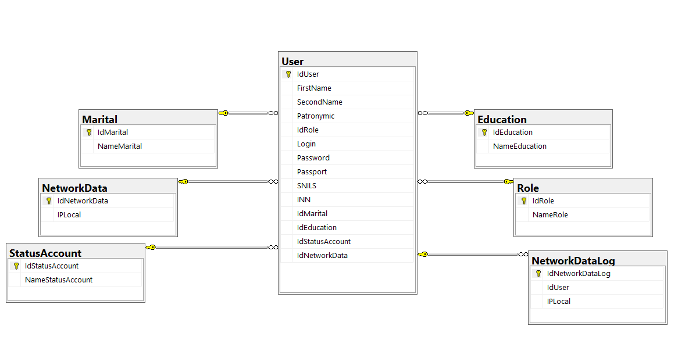Рисунок 1.1 Диаграмма базы данных.

После составления диаграммы базы данных, идёт составление диаграммы ролей для пользователей, выолняющих определённые задачи в системе.

В данной системе, будут созданы три роли:

1. Администратор;
2. Модератор;
3. Сотрудник;

Администратором в системе будет назначен старший менеджер, который занимается наймом новых сотрудников.

Модератором в системе будет назначен менеджер.

Соответственно, сотрудником будет назначен дизайнер.

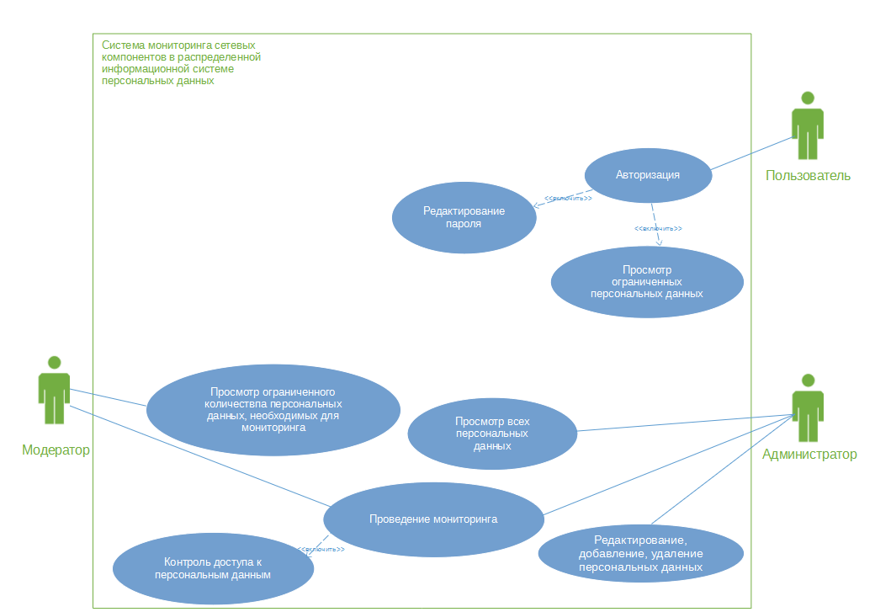Рисунок 1.2 Use Case диаграмма ролей пользователей в системе.